Hablamos
Capitulo 8
Español 2002
- Vocabulario: Entrevista: Pregunta a otra persona de la clase estas preguntas:
- ¿Cuál es tu banda sonora favorita?
- ¿Cuál es tu canal favorito?
- ¿Qué película tiene los mejores efectos especiales?
- ¿Te gustan las telenovelas?
- ¿Qué película tiene el mejor vestuario?

- Vocabulario: Hablan en grupos de tres o cuatro sobre las preferencias.
- ¿Cuál es la estrella pop más talentosa?:
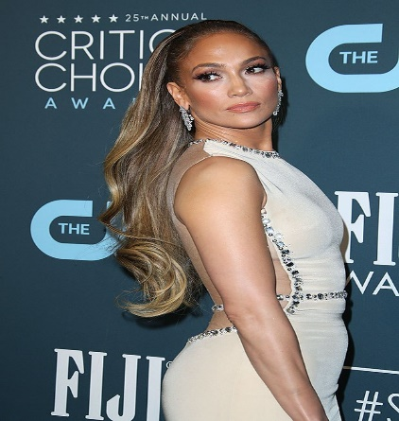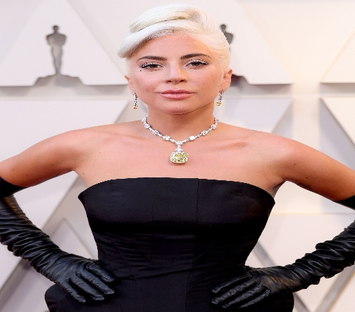
- ¿Son ciertos los chismes acerca de Brittany Spears?
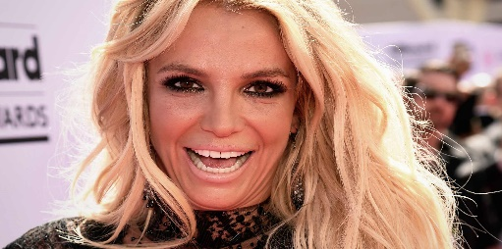
- ¿Quién tiene más fama?
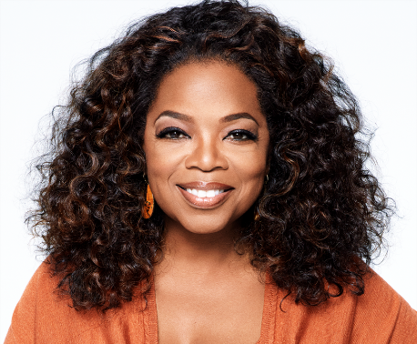

- ¿Está pasado de moda Billie Eilish?
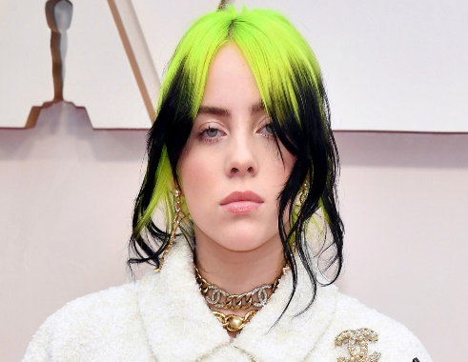
- ¿Quién es la Kardashian más controvertida?
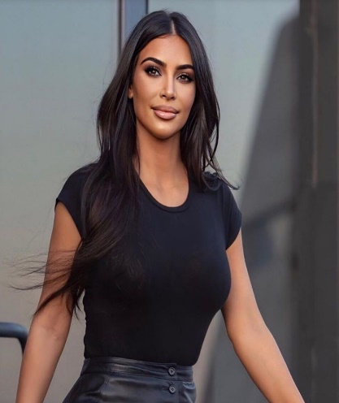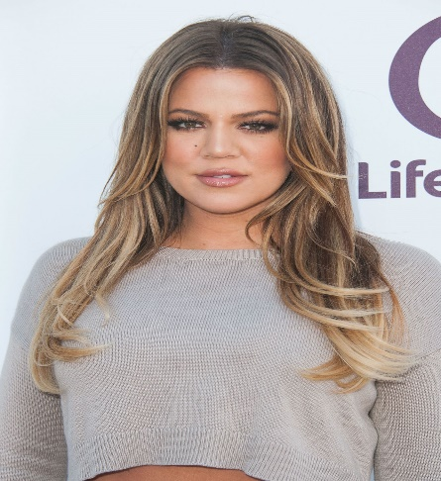

- Vocabulario: Mira la portada de “El periódico,” y discute uno de los temas que ves.

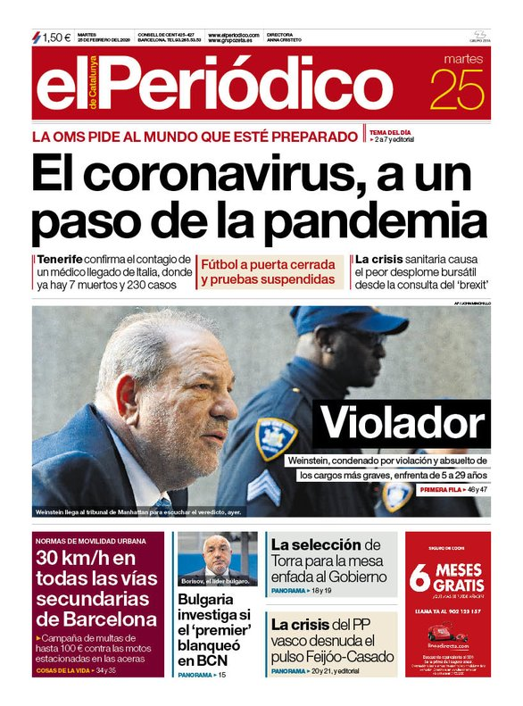

- Relative pronouns: Trabaja con otra estudiante de la clase para corregir las frases.
- El país que tiene más hispanohablantes es España.
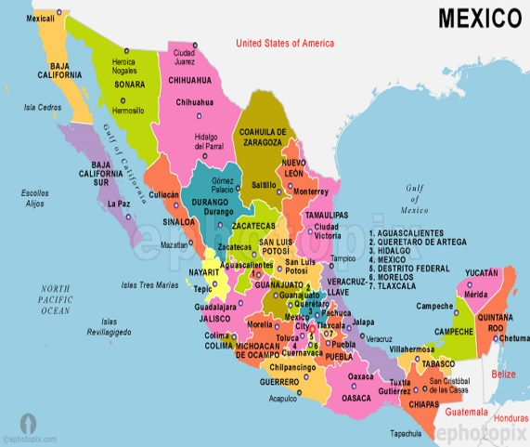
- El Presidente quien ves en la foto es Joe Biden.
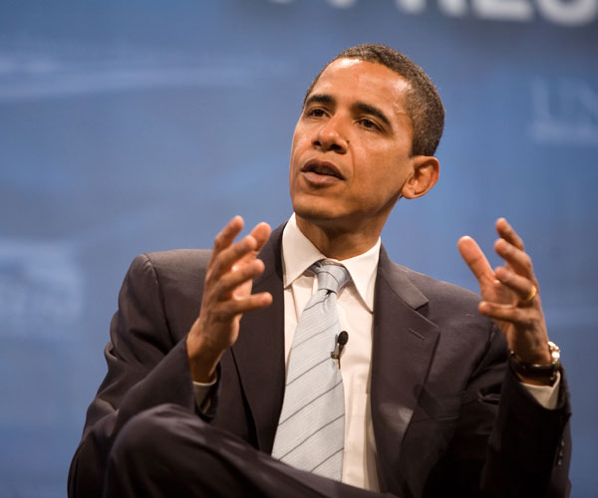
- Lo que no me gustan son las uvas.
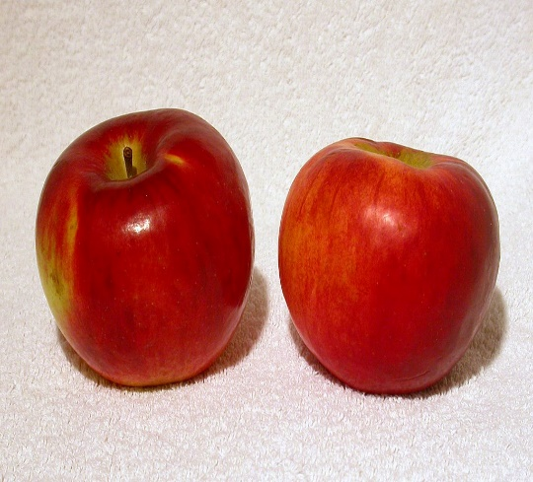

- Los Jonas Brothers son los que cantan en coreano.
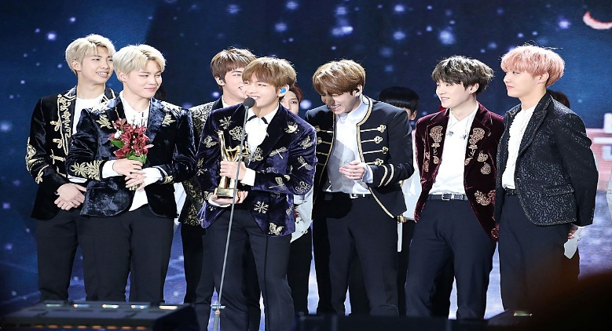
- La universidad por la cual asisto está en Florida.
- Cuba, cuyas playas son las más bonitas del mundo, está en el mar caribe.

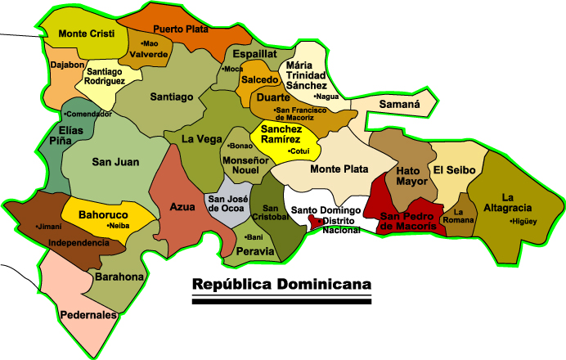
- Passive voice: Busca el internet si no sabes las respuestas a las preguntas. Cuando tienes las respuestas, practícalas, preguntando y respondiendo (usa la voz pasiva).
- ¿Quién escribió Don Quixote?
- ¿Quién cantó Despacito?
- ¿Quién inventó la ensalada Cesár?
- ¿Quién ganó el Premio Nobel de la Paz en 2016?
- ¿Quién pintó <<Las Meninas>>?

